2011年11月5日土曜日
エポキシ樹脂とレジ袋
今日は別な場所をＦＲＰで補強しようと思い、かたずけをしていたのですが、
切り取った残骸がそのままでしたので、もしやこの残骸も補強に使えるのでは、
と思い、レジ袋とＦＲＰをはがそうとしたのですが、レジ袋が密着してはがすのに
苦労しました。エポキシ樹脂硬化後１２時間くらいのときは、容易にはがれたのですが
長時間後には、はがれなくなってしまうことがわかりました。
レジ袋は要注意です。
やはりビニール袋がいいようです。

2011年11月18日金曜日
ＦＲＰ補強
主翼のＦＲＰ補強です。
帯状の補強の上から重ねて補強します。
形状はあらかじめ型紙で作成し、型紙に沿って切り取ります。
レジ袋を切って広げ、グラスファイバークロスを広げ、混合したエポキシ樹脂をたらした後、
レジ袋をさらに上からかぶせ、ナイロンのへらでていねいに広げます。
写真は、薄く広がった上から型紙に沿って切り取ったところです。
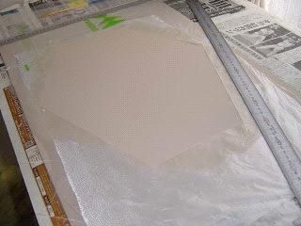
今回は広いので、手袋必須です。樹脂が手につかないよう、主翼の上でシールをはるときと同じ要領で、下側のレジ袋を切ったシートのみをはがします。それを主翼の中心に貼り、へらでかるく主翼におしあて、なじんだところで、上側のレジ袋を切ったシートをはがします。
その上からビニールをかぶせ、へらでしっかり主翼にグラスがはりつくようゆっくりこすりつけます。
あとは、かど部分がはがれないようマスキングテープで固定し、硬化を待ちます。
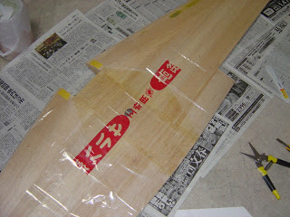

2011年11月24日木曜日
風邪？
１１月７日に風邪の初期症状が出たので、大事をとって休んだのですが、ここ２週間くらい咳きこむようになり、最後の戦いかなーと思っています。
なかなか直らないです。
１度体温が下がると免疫力が半減するとの話もあり、あたたかくするよう勤めています。
熱が出るようならば、医者に見てもらい、抗生物質でももらおうかなどと考えていますが、熱は出ていませんので、大丈夫でしょう。
天皇陛下は熱が出て大変な様子で、心配しています。
今月も、月始めは女房を新小岩の病院までつれて行きました。
その後体調不良だったりで、飛行場に行っておらず、若干欲求不満ぎみです。
会社には食べるために、無理してでも行っていますが、満員電車に片道１時間半も乗っているのは地獄です。
でも部下は片道２時間半もかけてきていますので、文句は言えませんね。
日本は、労働者をこき使い、地獄の通勤をしょわせ、ものすごく危険な放射能を平気だとうそぶく
変な国です。
でも、とても美しい国でもあります。
食事も健康的。
世界一とも言える富士山。
私の家からも見ることができます。
その富士山がもうすぐ噴火するかもしれないとのこと。
美しいまま残ってほしいですね。

2011年12月3日土曜日
マフラーの出口
今日は雨で、チャリンコをあきらめ、ＴＯＰＳＴＡＲⅡの製作をしています。
孫たちと出かけたり、風邪でおとなしくしていたりで、なかなかＴＯＰＳＴＡＲⅡの製作にかかれない状況でしたが、ようやくまた再開です。
マフラーは主翼の下を通って主翼後部の胴体から下へ排気するよう取り付けます。
そのため、胴体の主翼後部取り付け部分にアナをあけて、グラスクロスで作成されたＦＲＰ部品を取り付けます。
写真のように、エポキシ系接着剤で取り付け中です。
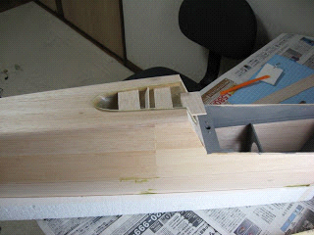
ＦＲＰの内側におさえ用のバルサくずを切っておき、接着剤をぬって合わせた後、挟み込んで押さえます。
写真は、接着剤の硬化を待っているところです。
エポキシ系接着剤は３０分硬化型を使用しました。
永遠の命がテーマです。でもテーマに関係なく、適当に言いたい放題です。

2011年12月30日金曜日
主翼取り付け
TOPSTARⅡの製作が進んでいませんでしたが、お正月休みに入り、大掃除を昨日終えたので、今日再開です。今日は主翼を取り付ける部分の製作です。
ここはかなり精度が要求されますので、いろいろ工夫が必要です。
まず、主翼前側にカンザシを入れるのですが、主翼を取り付けてみてもカンザシをさす穴と主翼側のアナをみることができません。そこで、１ｍｍの航空ベニアを主翼と前側の胴枠の間にはさみ、位置決めに使います。後ろ側の主翼取り付けボルトも同様です。アナ位置は薄いベニアで調整して位置決めします。
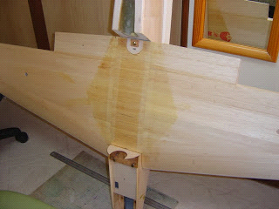
主翼を取り付けたところの写真です。

2011年12月31日土曜日
主翼下部の製作
主翼下部は、エンジンのマフラーが通るところです。
エンジン下部のパン後方は半円です。
主翼後部の下部の胴枠は四角。
つまり、この胴枠下で丸から四角へ形状が変化するむずかしい曲線となります。
これを、５ｍｍバルサと１０ｍｍバルサを張り合わせて、後でカンナで整形します。
設計を変えて薄いバルサでモノコックにするとか、FRPで作成するとかいろいろ考えましたが、
安易な方法で、やはりカンナがけにすることにしました。
設計図を変えて製作する機体が多かったのですが、今回の製作は、設計図どうりのところが多いです。
材料のバルサはできるだけ軽いものを使います。
ここは力がかかりませんので、軽いものでOKです。
写真は、ようやく、接着したところです。
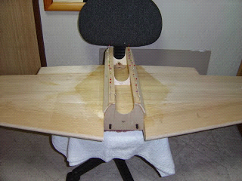

シモサンのブログ HYPERLINK "https://shimosun.blogspot.com/"
永遠の命がテーマです。でもテーマに関係なく、適当に言いたい放題です。

2012年1月1日日曜日
今年もよろしくお願いいたします
新年明けましておめでとうございます。
今年も私の飛行機づくりや、世間話など、記載しますので、よろしくお願いいたします。
今日は５時発の始発電車に乗って、鶴岡八幡宮へ初詣。
この時間に行くと、混雑を避けられます。
がらがらといった感じでした。
今年は、お賽銭を少し多めにして、いろいろなことを神様に具体的にお願いしてきました。
すいているので、ゆっくりお願いができ、今年は、いい年になりそうです。
TOPSTARⅡの主翼下の工作ですが、接着剤がかわいたので、大好きなカンナがけをしてしまいました。
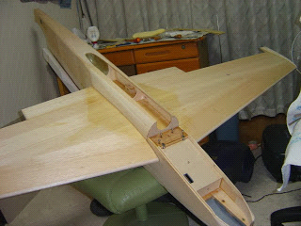
この後、かみやすりをかけて、仕上がりです。
写真からお分かりいただけるかと思いますが、２ｍ×２ｍもある機体で、大きいです。
息子が学生のときに使いっていた机が後ろに見えますが、小さいです。
飛行機もここまで大きくなると、机の上での飛行機工作はできません。
どなたかの川柳
大型機
家族にとっては
そだいごみ
また粗大ごみどうするつもり？

2012年1月9日月曜日
TOPSTARⅡエンジンカウルの製作
昨日は晴天無風と最高の飛行日和で、新年初飛行大会は、大成功でした。
３連休で、今日はお休み。
エンジンの下のアンダーカウルを作成します。
FRPでできたカウルの内側を航空ベニアで補強します。
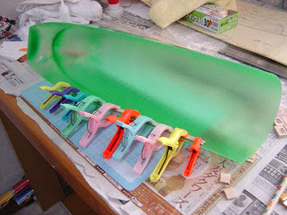
３０分硬化型エポキシ接着剤で、接着しているところです。
硬化を待ちます。

2012年1月9日月曜日
アンダーカウル
アンダーカウルをネジ止めするための航空ベニアを、面取り後、機体に接着します。
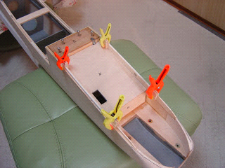

2012年1月9日月曜日
組み立ててみました
エンジンカウルを取り付け、主翼を取り付けてみました。
あそびはほとんどなく、ぴったしかんかんで、主翼をセットできました。
MKのキットは、すばらしいできですね。
いつも、関心してしまいます。
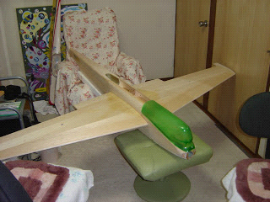
写真は機体の下側ですが、だんだんと、飛行機らしくなってきました。
もう少しで、生地完です。

2012年1月14日土曜日
補強
主翼の前上部と、主脚の上部、翼の後部の胴体を補強します。
やはり、マイクログラスクロスで、FRP補強です。
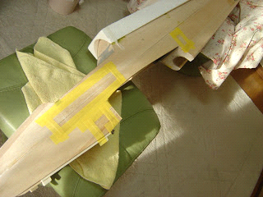
黄色のマスキングテープで貼り付けてある部分が補強した箇所です。
これらの場所は、過去の経験からも、壊れやすい場所です。
このエポキシ樹脂は、硬化まで２４時間待ちですので、マスキングテープは明日はがすことにします。
今日は、エアコンの掃除をして疲れました。というのも、右足が痛く、高いところにあるフィルターや掃除機を持ち上げるのが、とても危険なため、やけに慎重にゆっくり掃除したためです。
右足は、昨年の暮、大掃除中に事故って痛めたのです。
嫁さんは、腰の大手術後、いろいろなことができなくなっていますので、危ないのでできません。
というわけで、昨年の大掃除でやり残していたエアコンの掃除を今頃したのです。
だいぶ足のほうも痛くなくなってきたので、もう大丈夫だろうとばかり、掃除したのですが、まだ痛むので、完治までは、もう少しかかりそうです。

永遠の命がテーマです。でもテーマに関係なく、適当に言いたい放題です。

2012年1月24日火曜日
つれずれなるままに
今日は腰痛が激しいので、会社を休んでのんびりしています。
なぜ腰痛になったのかと考えたのですが、日曜日に家具を移動したりして、普段使わない筋肉を使ったせいでしょう。きっと筋肉痛でしょう。ぎっくり腰でないことを祈ります。
妻の腰痛の痛み止め薬を少しいただいて、今は少し痛みが引いているようです。
朝は起き上がるのも大変でしたので。
ようやくパソコンに向かっています。
私の片付けテクニックを多少、ご紹介いたします。
飛行機作成を始めると、道具やスクラップバルサ木くずなどでもうあちこちてんやわんやになります。
でも気にしません。
作業スペースがなくなると、かたずけモードに切り変えます。
かたずけモードかたづけモードといって、かたづけがはじまります。
かたずけのスピードはぴか一です。
ですから、かたづけが始まると、楽しいです。
かたづけは、大きいものから手に持てるだけ持って、入れる場所が決まっていますので、次々と走り回って、入れてゆきます。私の唯一の運動です。
つまり、すべてのものに、入れる場所を決めています。
棚や引き出し、戸袋、箱ケースなどすべて違ったかたちのものにしてあります。おなじ形がならんでいると、やっかいです。どの工具はどの形、どの部材はどの形にしまうか、イメージで連想記憶しています。
手に持ったものをそれらの入れ物に入れてゆくのはとても速いです。
階段を上がったり降りたりして、ちらかした工房の工具や部材をどんどんはこび、格納してしまいます。入れるところが決まっていますので、片付けモードになるとかたづくまで、５分～１０分です。あっというまに、きれいになってしまいます。
新しい分類しがたいものがあるときは、未分類用の箱があって、とりあえずそこへ入れます。
でもこれが、いつまでも未分類箱に入っていると、あとでどこいったっけーとなりこまります。
ですから、未分類のものも、暇をみてゆっくり、分類してときには、新しい棚や引き出しを用意して
そこへ入れることを決めます。このとき、忘れないよう、しっかり記憶します。
ですので、どんなにめちゃくちゃにちらかした工房も、一瞬のうちに片付いてしまいます。
はじのほうにおしやって、ごちゃごちゃの位置がはしのほうになっただけというのは、最悪です。
そうなることは、まずありません。
早くきれいに片付くのはとても気分のいものです。
コンピュータの中のフォルダとファイルも分類しておかないと、あとで取り出せなくなってしまいますよね。それとおなじです。
私のれいを少し紹介します。
部品や工具はすべて分けて格納しています。
ドライバ
ペンチ
やすり
サーボ
モーター
バッテリー
スピンナー
タイヤ
プロペラ
接着剤
CD
DVD
スクラップバルサ
金属片
ネジ
ボルト
ナット
ワッシャ
リンケージ部品
ペン
鉛筆
マーカー
けしごむ
カッター
シール
燃料タンク
半田関連
設計図
被覆用フィルム
塗料
ビデオテープ
接続線
電源コード
針金
ワイヤ
カメラ
といった具合に分けて棚やBOXや引き出しを設定しています。
自分のまわりに置くのは、工房で工作中必要なものだけです。

2012年1月26日木曜日
着陸
アクロセブンがこのところ２回も着陸に失敗しています。
それは、最後の引き起こしで、頭を上げるはずが、上がらず、フレアがかからずに突っ込んでしまうというものでした。
主脚がもげてしまいましたが、軽傷で、すぐに治りましたが、また同じところを壊してしてしまうという、なさけない現象でした。
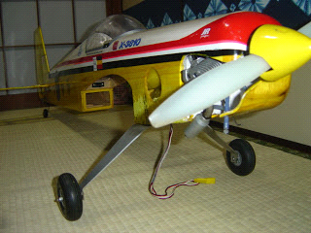
写真のように、直りました。グラスとカーボンの補強をして少し強くしました。
エンジンの中もチェックをしましたが、OS52はまったくさびるところがなく、すばらしいです。
一応、WD40をスプレーしておきました。
サーボや配線もチェックしたのですが、エレベータをひいても、ときどきぴくりともしないという現象が出ました。こ、これは、サーボか配線の不具合と思い、サーボ交換、配線のコネクタ部をはずし、かしめがゆるんでいる部分をみつけハンダ付けするなど、改良を加えました。
これで異常な動作は直りました。
着陸でエレベータが引けなかったのは、このせいだと思います。
サーボや配線も古くなると、点検が必要ですね。２００１年の４月から飛んでいますので、もう１１年になります。飛行回数も数百回となるでしょう。
それにしても長持ち機体です。

2012年1月27日金曜日
尾翼の取り付け
主翼を胴体に取り付けることができたので、前縁の中心と後縁の中心を胴体に２Bの鉛筆で書き写し、主翼リブの中心線を長い金尺で胴体に書き込みます。尾翼の仮取り付けをして尾翼の前縁材の中心と後縁材の中心が、先に書いた中心線と平行になるよう、尾翼取り付け部を削ります。
つまり、主翼の迎角は０度です。
機体に主翼を取り付け、尾翼を仮止めして、機体の前からと後ろから、主翼と尾翼が正確に左右均等になって取り付けられているか、慎重に何度も確認します。
ずれている場合は尾翼取り付け部をすこしずつ削り、合わせこみます。
ここがもっともむずかしいところでしょう。

2012年1月28日土曜日
尾翼
尾翼を取り付ける位置ぎめができたところで、胴体の尾翼取り付け部分付近のみオラカバでカバリングします。また尾翼もオラカバでカバリングしておきます。
カバリング後のデザインも変更し、下側の図も書きました。
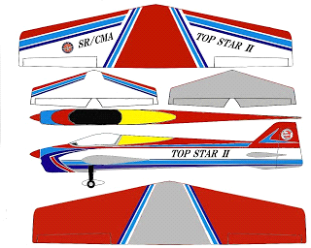
こんな感じにしようかと思います。
写真は、水平尾翼下側のオラカバ貼りを終えたところです。
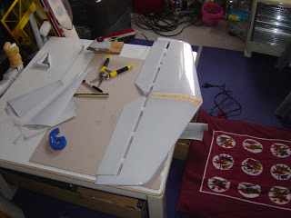

2012年2月4日土曜日
フィルム貼り
尾翼を取り付ける前に、フィルムを貼ってしまいます。
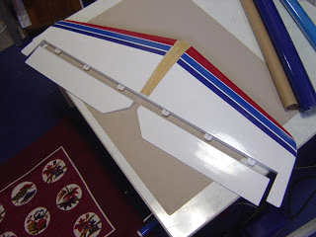
全体のカラーデザインも、下面を簡単化しました。
一部は、ウレタン塗装のため、あまり凝ってマスキングするのも面倒ですので、簡単になるように変更します。
また赤のオラカバマイクロフィルムも、１巻ですので、ちょっと足らなくなりそうですので、下面の赤を減らします。
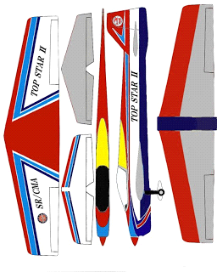
2012年2月11日土曜日
息子の作品
押入れをかたづけて見つけたのが、息子の作品。
息子はすててと言ったものですが、使っていなかったので、私が使うことにしました。
息子といっても、もう結婚して子供もいるおじさん。
息子の作品とは、箱です。
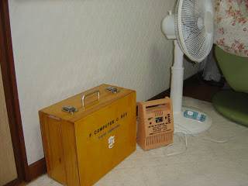
夏休みの宿題で作ったものだったと思います。アドバイスはしたものの、工作はすべて息子がしたもので、なかなかいいできです。コンパウンドをかけて鏡面仕上げをしておきました。
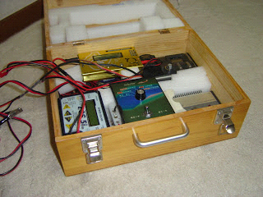
充電機、放電機はいつも配線を含めごちゃごちゃとなって、やっかいでしたが、箱につめてそのまま接続するだけで使えるようにしました。けっこうかたづきます。充電のたびにごちゃごちゃして部屋の床に散乱してしまうのですが、このまま機体のバッテリにつないで充電できますので、なかなかいいです。

2012年2月11日土曜日
尾翼接着
待ちきれず、胴体側の被覆をする前に、尾翼を接着してしまいました。
エポキシ系の３０分硬化型で、慎重に主翼との並行が出るよう何度もチェックしながら、接着します。後ろから、前から、上から、下からチェックをして、硬化を待ちます。
曲がって取り付けると、くせが出ますので、チェックしましょう。
主翼と尾翼は完全並行ですが、飛ばしてみてどんなかんじになるか、楽しみです。
一般には主翼に多少仰角をつけるのですが、今回は０度です。
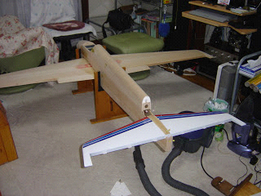

2012年2月18日土曜日
スチンソン L-5
故OOさんの機体を処分するとのことで、復活させようと、持ち帰ってきました。
実機は、写真のような機体。
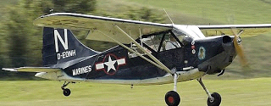
現状は、ぼろぼろです。
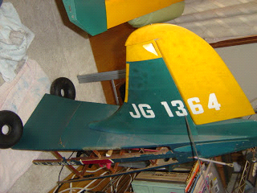
胴体の後部だけですが、絹貼りでした。２５年くらいたつとこうなっちゃうんですね。
これを修復します。
主脚の取り付けも、センターの細い桜材？だけで全体を支えるような構造となっていました。
こでれでは、ハードな着陸は厳禁状態。
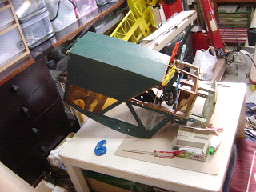
というわけで、まず主脚まわりの補強から始めました。
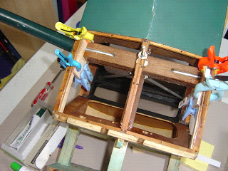
側板は接着されていなく、機体を支えているのは桁のみです。
主脚をはめている木材は両脇の桁に、接着されていませんでした。
縦のセンターに桜材？がありこの主脚をはめている木材をボルトでつないでいるだけです。しかも、この桜材？は後部が接着されていません。すべての力はここへ集中するような構造でした。
力学的にはすぐに壊れてしまう構造です。
そこで、胴体両脇下にある桁材をベニアで補強し、そこへ主脚をはめている木材を接着するよう改良しました。
センターには太いボルトが見えますが、従来はこのボルトでしめつけ、縦にある桜材？につないであるだけでしたので、私の軽い力でも、ぐにゃぐにゃと曲がってしまう状態でした。
重い機体ですので、着陸時は１００Kgくらいの力に絶えなければならないでしょうから、とても持ちそうにありません。１回ポッキリの飛行となるでしょう。
主翼２３４０ｇ
後部胴体が６５０ｇ
胴体前部２６５０ｇ
水平尾翼３００ｇ
メカ４６０ｇ
エンジン１３４０ｇ
燃料４００ｇ
合計 ８１４０ｇ
とかなり重い機体です。エンジンはBGXを想定しました。主翼をつなぐピアノ線がなかったので、もう少し重くなることでしょう。今持っているOS１４０（２C）でもちょっときつい感じです。１４０の馬力は、３．５馬力。BGXは３．９馬力。
もっと馬力が必要かなー？
エンジンはYAMAグっさんが整備中ですが、１２０クラスとのことでしたので、きっと飛ばない機体だったと思います。
軽量化はあまり望めないので、パワーのあるエンジンを選択したいと考えています。

2012年2月19日日曜日
タイヤ
今日、会長、おくちゃんから、L-5用のタイヤをいただきました。
元タイヤは、２ケで５００ｇあったのですが、変形して使えません。
いただいたタイヤは２ケで２００ｇ。
なんとタイヤだけで３００ｇの減量となりました。
これで、予想重量は７８４０ｇとなります。
これからこのように、減量してなんとか６Kg台にまで持ってゆきたいと思います。
私の減量はなかなか進まないですが。

2012年2月19日日曜日
エンジン
L-5のエンジンをOS 19260 MAX-160FX RINGで見積もってみました。
BGX が１３４０ｇに対し９２５ｇとなり４１５ｇも減量となります。
つまり、全備重量予測は、７４２５ｇとなります。
馬力も３．７馬力とけっこうありますので、こちらで十分かと思われます。
価格も現在の値は双葉産業で３１,６０５円で、４Cに比較すると２Cは安いですね。
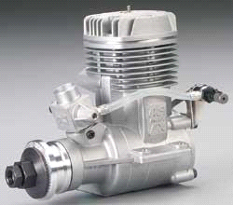
ただ２Cの音はきらいとなると困りますが。。。
大きいエンジンですので、回転も離陸時以外は低速回転でしょうから、静かに飛ばすことも可能かと思います。
６Kg台に乗せるのも夢ではなくなってきました。
OS-MAX１４０で６．８Kgの機体を軽々と引っ張りましたので、これ以上減量しなくともいいかもしれません。
もう少し考えてみたいと思います。
垂直尾翼もはずせる構造になっていましたが、構造的には重くなる方向になっていました。
でも、改造は難しそうです。
胴体前部の下側のプランク、横のプランクがベニアですので、この辺を軽くできないか検討したいと思います。

2012年2月22日水曜日
軽量化
L-5の胴体前部を軽量化すべく、穴をたくさん開けました。
ベニアですので、結構効果があります。
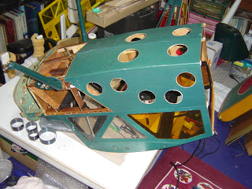
こんな感じになり４０ｇの減量となりました。
これで予測全備重量は、７８００ｇとなりました。
燃料タンクも５８０ｃｃくらいのが装備されていましたが、３２０ｃｃくらいで挑戦してみようかと思います。スタント機ではないので、スローで飛ばすことと、せいぜい５分程度の飛行でしょうから、大丈夫
かと思います。飛ばしてみて、あまり小さいようだと変更すればよいでしょう。
これで、２７０ｇは軽くなります。
つまり、７５３０ｇとなりそうです。
あとはメカです。
サーボが現在７個ついています。
２ケは、フラップ用です。軽量化すればフラップは不要ですので、これをなくします。
また、エンコンサーボも５０ｇのものを２０ｇのものに変え、リンケージも長いワイヤーをやめてエンジンに近い場所へと変更します。
これで１３０ｇの軽量化となります。
ここまでで、７４００ｇとなりました。
あと４１０ｇ位の軽量化をしたいですね。
どうしようっかなー？
受信機用バッテリーがかなり大きいもので、２００ｇです。これを受信機用リポLP-3S2000RIG ＊OK-48799にすると１５２ｇ
レギュレータ１８g
にすると、３０ｇの減量となります。
７３７０ｇまでこぎつけました。
でも主翼がずっしりした感じで、うーむ

2012年2月22日水曜日
翼面荷重
L-5の現時点での全備重量から翼面荷重を計算しておきましょう。
全備重量 ７３７０ｇ
スパン２７３０ｍｍ
翼弦３５０ｍｍ
主翼面積９５．５５ｄ㎡
よって翼面荷重は７７．１ｇ/ｄ㎡
となり、もう十分いけそうです。
そうそう、エンジンカウルの軽量化がまだでした。

2012年2月22日水曜日
エンジンカウルの軽量化
エンジンカウルをけずり、前の穴を大きくしました。
また下側の穴も実機は大きいので、大きな穴を開けて、軽量化しました。
これだけで３０ｇ軽くなりました。
主翼の下部にスケール感を増すだけのピアノ線がありましたので、それも、はずすことにします。
これで２０ｇ減量です。
予想重量は７３２０ｇとなりました。

2012年2月25日土曜日
エンジンの比較
エンジンを比較しておきましょう。
メーカー | 名称 | 価格(円) | 重量(g) | 馬力（PS)
SAITO | FA220Zeus | 61,593+3,675=65,268 | 1100+204=1304 | 3.5
OS | FS-200S-P | 49,200+2,730=51,930 | 992+204=1196 | 3.0
OS | MAX-BGX-1 RING | 36,000 | 1340 | 4.1
OS | MAX-160FX | 31,500+3,150=34,650 | 925+204=1129 | 3.7
エンジンマウントが別のものは、右に加算
（マウント重量は推定値）
比較するとやはり
MAX-BGX-1 RINGは魅力ですね。

2012年2月25日土曜日
L-5胴体
L-5の前後に分かれていた胴体を接着しました。
分解できるようにすると、ますます重くなりそうでしたので、接着してしまいました。
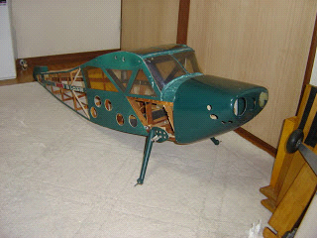
軽量化のために、プランクすることなく、このまま、オラカバフィルムを貼ってしまいます。
少し形が見えてきました。
いいですねー。
かなり重いので、ベニアでできていた横側下側後ろ側のふたもすべてやめて、軽量化したいと思います。また、機体上部主翼直後の窓も、透明エンビの板とベニアでできていますが、これをすべてなくして、オラカバフィルムの仕上げにしようかと考えています。
主翼の軽量化ができないので、できる限り胴体を軽くしたいと思います。
でも桁材がすべてヒノキのようですので、これをバルサに代えたいところですが、それは大変なのでやめにします。

2012年2月26日日曜日
仮組み
L-5の垂直尾翼、水平尾翼を仮組みしてみました。
組み方を忘れないうちに組んでみます。
カバリング前ですが、なかなか様になってきました。
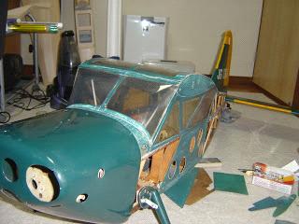

2012年2月26日日曜日
主翼仮組み
どうしても主翼も取り付けてみたくなって、仮組みしました。
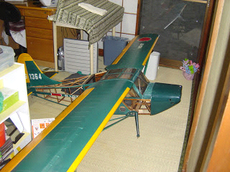
写真のように、子供部屋からはみ出してしまいます。
写真に全部を収めることができないくらい大きいです。
全景は、飛行場でということにいたしましょう。

2012年3月17日土曜日
旧友
昨日は、私の大学時代の同期の友人Noya氏が、わが社を訪問されました。
わが社の京などを見学いただき、なかなか良かったです。
今は、北海道で教授をされていて、ずいぶんご立派になられ頭の下がる思いです。
夜は、北海道のほっけなどを食べて、楽しい時を過ごしました。
あまり北海道に帰っていない私ですが、なぜか昔の仲間に会いたくなって胸がいたかったです。
学生時代の思い出が、よみがえりました。
いままで後ろを振り返ったことのなかった私ですが、もう歳なんだなーと、振り返るひとときでした。

2012年3月17日土曜日
ようやく休み
ようやくの休みです。
先週は妻を遠くの病院へ連れてゆくなどで、自分の時間がなかったのですが、
今日は、また飛行機作り再開です。
とは言え、Topstarを忘れ、L-5 に気が行っているのはなぜでしょう？
エレベータとラダーのリンケージを終えたので、フィルム貼りを始めました。
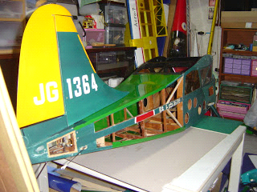
右側面を貼れば終了です。
このあと、ウレタンでもスプレーしようかと思います。
緑の古いフィルムがあったので貼ったのですが、やはり色が違いました。
オラカバの古いものは、だめになってました。
フィルムの下に紙がはってあって、まいているのですが、古くなると、その紙に色が移ってしまい
めためたになっていました。
オラカバもはやいうちに使ってしまわないと、こうなるのかーっとおもいました。
まいたまま、まったくあけずに２０年といった状態をつくってしまうのは、私くらいでしょうけど。

2012年3月18日日曜日
L-5計量
胴体のカバーリングが終了しましたので、計量です。
胴体は３３８０ｇ
リンケージ終了しサーボも積んで、水平尾翼もカウリングも取り付けての重量です。
これ以外に、エンジンが重いですね。
エンジンはOSのFS-200が９Kgの機体も引っ張れるとのことでしたので、これにします。
重さは８７０ｇ
それ以外のメカ、燃料タンクなどを加えると7350ｇ程度になりそうです。
でもこれからウレタンをスプレーしますので、もうちょっと重くなるでしょう。
でも主翼面積がでかいのできっと浮いてくれるでしょう。

2012年3月18日日曜日
タイヤつけました
L-5にタイヤを装着。
だんだん飛びたくなってきました。
会長からいただいた、５インチのタイヤは幅があって、タイヤストッパーが効きません。
脚をカバーしている木材を切らずに、４インチのタイヤをはめてみました。
とりあえず、これで、飛ばしてみます。
どうしても４インチより５インチのほうがいいようならば、脚を切断してみます。
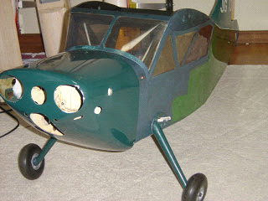
それから、計器類もなかったので、スケール感が増すよう、取り付けてみました。
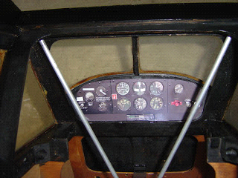
うーん。
いい感じ。
塗装は雨の日はだめですので、来週以降に持ち越しです。
家の中での塗装は、家の中にダンボールの部屋をつくるところから、換気扇取り付けまで
けっこう大変なので、どうなることやら。

2012年3月21日水曜日
塗装を子供部屋で
外での塗装はまだ無理。
というわけで、部屋の中にダンボールの部屋をつくり、
換気扇をつけました。
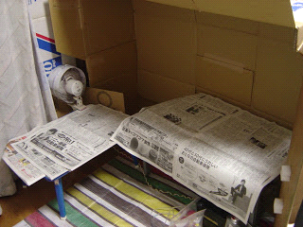
こんな感じ。テーブルに機体を載せて、スプレーします。
そして、機体はマスキングテープで。
けっこうマスクする部分が多いので、疲れました。
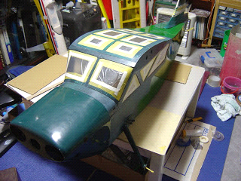
面積が広いので、ウレタンが足りるか心配です。
色も、調合して類似色がでるか、わかりません。
主翼や垂直尾翼は塗らない予定ですので、あまり違う色もなんですよねー。
できるだけ、エンジンカウルの色に近づけたいと思います。

2012年3月24日土曜日
L-5塗装
ついに塗装です。
ウレタンの黄色5コルセアブルー10硬化剤1.5ウレタン専用シンナー18
でほぼエンジンカウルの元色と同色となりました。
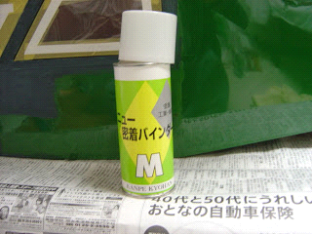
フィルム貼りの上からの、ウレタン塗装となるため、写真の密着バインダーを最初に吹きつけます。
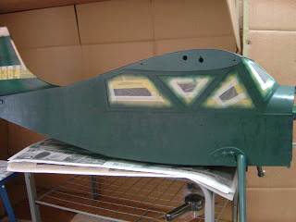
こんな感じでエアブラシを使って塗装します。
エアブラシが小さいので、まだらになってしまいましたが、実機みたいに仕上がったので、
いいことにします。
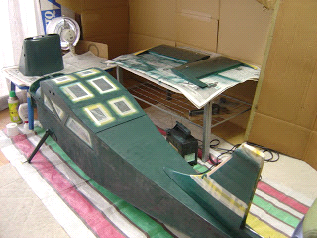
主翼以外はすべて、塗装しました。
でも、元のままの部分もあり、まだら模様。
練習機として何度も飛んで、塗りなおししたようで、なぜかいい感じです。
永遠の命がテーマです。でもテーマに関係なく、適当に言いたい放題です。

2012年3月25日日曜日
文字入れ
塗装が終わりました。
マスキングテープをはがすと、美しい姿が現れます。
ここが、一番の感動なんです。
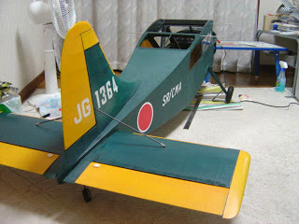
そして、日の丸マークと、SR/CMAの文字をオラカバフィルム（ウェット）を切り出し、貼りました。
いよいよ、様になってきました。
あとは、エンジンを積んで、どうなるでしょう？

2012年3月31日土曜日
L-5エンジンマウント
OS FS-200S-Pを搭載します。
２サイクルエンジンOS MAX１４０RXの純正アルミエンジンマウントと穴位置が同じということで、
流用を考えていました。
しかし、OS FS-200S-Pの後部にあるレギュレータとキャブが大きく、エンジンマウントの後部とかち合い、搭載できないことがわかり、S.K.さんの金属製モーターマウント自作に感銘をうけまして、自分も作ってみようと、検討をはじめました。
アルミと木材、航空ベニアかカーボンFRPの組み合わせで、設計しようと、図のような図面を引いてみました。
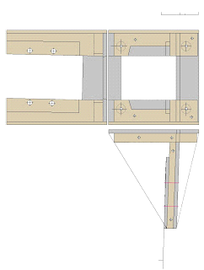
エンジンカウルと防火壁にはすでに、穴が開いていますので、できればそのままの穴位置にあわせたいので、まずは、この図面でモックアップを作成し、位置決めだけをすることにしました。
ダウンスラスト２度、サイドスラスト１．５度といったところ。
防火壁が胴体の基準中心線に対し９０度のようなので、マウントで角度をつけました。
微調整は飛ばしてみてから、ワッシャをはさんであわせこみたいと思います。
でも、家にあるグローの最大のエンジン（4C-200)と最小のエンジン(2C-01)は、こんなに大きさがちがいびっくりです。
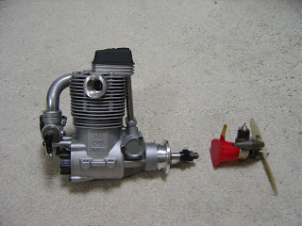

2012年4月1日日曜日
試作
エンジンマウントの試作ができました。
バルサ、１００円ショップで購入したカラーボードを切って、簡単に接着したものです。
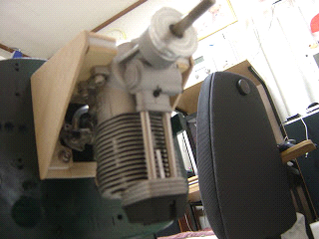
若干ピントが合わなかったのですが、写真がそれです。
設計上の不備が多少見つかり、設計変更しました。
サイドスラストは２度、ダウンスラストは３度となっています。
これは試作の製作時の誤差です。
この辺は飛ばしてみないとわからない部分ですので、後で調整します。
上翼機はピッチアップしやすいので、ダウンスラストが今までなかったのは、ふしぎです。
飛んだことがない機体かもしれません。
やはり、後ろのレギュレータがぎりぎりで、なかなかむずかしいところです。
ここまでぎりぎり後ろへエンジンを下げても、プロペラとエンジンカウルの間はかなり余裕があります。
この辺で妥協しましょう。
エンジンが大きいので、手でかける勇気はありません.
エンジンのスターターが使えるよう、スピンナーをつけることにします。
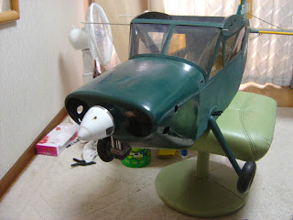
いよいよ、本番のエンジンマウントの製作に入ります。
アルミを切り出します。

2012年4月3日火曜日
エンジンマウント
設計変更後、部品図にしました。
３ｍｍアルミと一部７ｍｍ木材をサンドイッチにします。
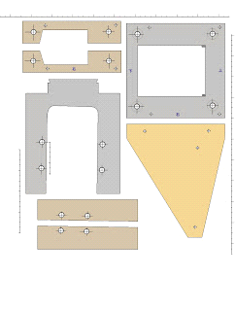
右上の四角は、後ろの板。
例によって、型紙を切り出しました。
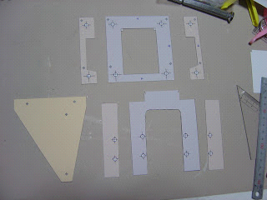
いよいよ、アルミの板から切り出します。
今日は台風なみの低気圧が日本列島を襲っています。
ものすごい風と雨です。
会社は昼食後に帰ってきました。
2012年4月3日火曜日
エンジンマウント製作
巨大台風なみの爆弾低気圧で外は荒れ狂っています。
そんななか、家の工房では、着々とエンジンマウントの製作がすすんでいます。
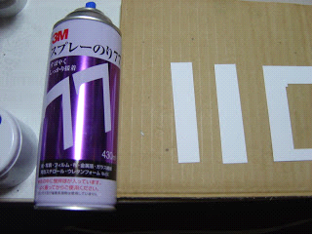
切り出した型紙に３Mスプレーのり77
をふきつけ、3mmアルミに貼り付けます。
ケガくのが面倒ですので、これでいいことに。
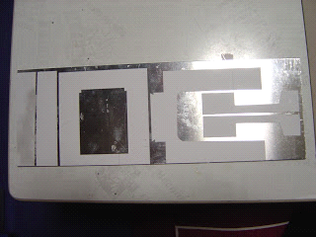
あっという間に、アルミに型紙がはりつき、準備OKです。

2012年4月6日金曜日
アルミの切り出し
金切りノコで、ざくざく切り、3mmアルミの切り出しが終わりました。
木材は東急ハンズで8mmのヒノキがありましたので、それを切ることに。
7mmの予定でしたので、多少設計変更です。
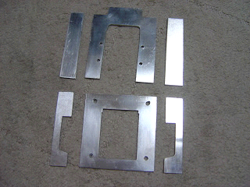
写真は切りだしたアルミ部品です。
エンジンに合わせて、ボルトの穴を先に開けてしまいました。
後部の四角い板は、機体と合わず、穴が一部変形。
ま、いっかー。
どちらも、エンジンマウント組み立て前に、機体、エンジンとボルトで締め付けてみました。
あとは、ヒノキをサンドイッチにして、あとからヒノキを切り、組み立ててから、出っ張りや曲がっている部分をヤスリで整形して出来上がりです。
そうそう、左右の三角材は航空ベニアにしようかと思います。
残り物があったかなー？
木材を使うのは、接着しやすいことと、あとでもくネジでしめつけられるからです。
精度高くダウンスラストとサイドスラストをつけた位置にアルミどうしを、ボルト締めする自信がありませんので。

2012年4月6日金曜日
指物？
そうそう、エンジンマウント後部の板とエンジンベッドはかむように作りました。
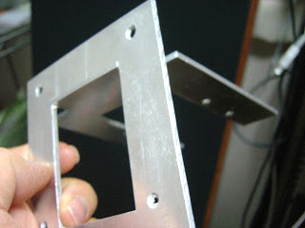
写真がそれ。
接着しているわけではなく、ぬけないようかみ合っています。
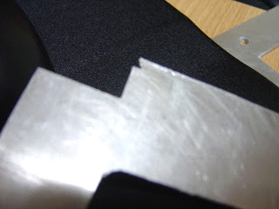
エンジンマウントの板と、後部板がかむように、上の角を工夫しています。
ここで後ろの板も爪が出ていて、かみ合って抜けません。
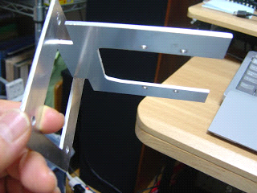
写真のように、まるで接着したかのように、ぴたっとかみ合って、抜けましぇん。

2012年4月7日土曜日
ヒノキサンドイッチ
指物ではないので、部品再利用は考えず、強度だけを考えて、エンジンマウントを組始めました。
まず、ヒノキをおおざっぱに切って、エンジンベッドと組み合わせて噛み込み、エポキシで接着してしまいます。
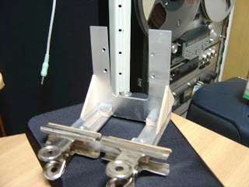
写真は、サンドイッチにした部分をクリップではさんで、接着しているところです。
このときに、ダウンスラストも決めておくため、三角の板を接着していますが、後で、はずします。
エンジンベッドのエンジン取り付け穴は、一応ネジを切っておきましたが、アルミの３ｍｍではもたない
でしょうから、おまじない程度です。最後にナイロンナットで締めなおす予定です。
Y.ぐっさんから購入したアルミをろうずけするものも、接着面の精度が悪く、使えないので、残念ながら
今回の接着は、金属用エポキシ系接着剤を使用しました。
アルミのろうづけは難しいですよね。

2012年4月8日日曜日
ヒノキのサンド
エンジンを取り付けるエンジンベッド側も、サンドイッチにしました。
接着剤が硬化したら、みがいて、左右の三角補強材を取り付け、ヒノキ材をコーティングするため、
ウレタンの銀色を木材部に塗って仕上がりです。
まだだいぶかかりそうです。
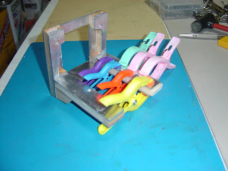
今日は、新小岩の病院へ。
近くの公園は、桜が満開でした。
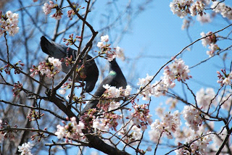

2012年4月14日土曜日
エンジンマウントもう少しで完成
横の補強板は、航空ベニアで製作することに。
写真は、接着しているところです。
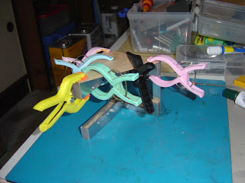
もう少しでエンジンマウントの完成です。

2012年4月21日土曜日
エンジンマウント製作完成間近
仕事のある平日は、なかなか飛行機づくりに気が向かないもので、休みのほんのひとときが、工作の時間です。
エンジンマウントの両側の補強板が付きました。
もうあと一息です。
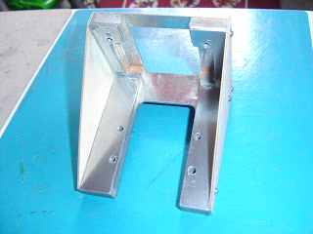

2012年4月29日日曜日
エンジン取り付けてみました
L-5の製作もおおづめです。
エンジンを取り付けて、エンコンのリンケージをしました。
エンジンの後ろの防火壁にエンコンサーボのベッドを接着中です。
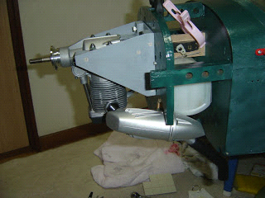
マフラーが大きく、エンジンカウルが当たってしまいます。
明日、いやもう今日か、カウルをけずります。
最後にばらして、ウレタン塗装で完了です。
エンジンのマウントを自作することとなり、ずいぶん時間がかかってしまいました。
でも、連休中には、飛行場へ持って行きたいですね。

2012年4月29日日曜日
L-5のリンケージ
まだ、エンジンまわりの塗装が終わっていませんが、リンケージのために組んでみました。
受信機用リポは、HYPERIONの２S １９００ｍAを使用します。
レギュレータはVR-8L ８A Linear VoltageRegulator。ノイズの出ないものです。
コードにラベルが付いていますが、どうやら間違っているようです。
ラベルは気にしないで、コネクターをいつものものに変更します。
受信機用の電源スイッチが付いていますが、それを切ってもリポからの電気は4mAと小さいですが、流れ続けるとのことで、リポを切断するスイッチも付けようかと検討しています。
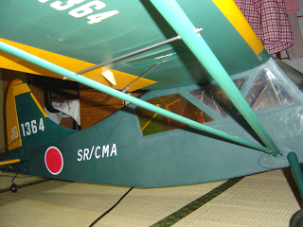
エンジンはカウルから大きくはみ出してしまいますが、ま、いいでしょう。
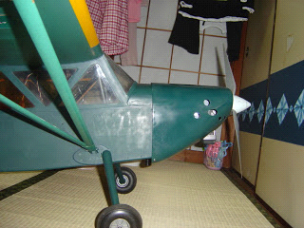
エンジンのプラグヒートも、最近のものは小さく軽いので、エンコンを下げると一定時間ヒートするよう
配線しました。大きさはピコピコアラームの小さいものより小さいです。ピコピコアラームも兼ね備えていて、とてもいいです。
明日かあさって色が塗れたならば、5月3日頃には、飛行場で慣らし運転が可能かも。

2012年4月29日日曜日
計量
L-5の計量です。
主翼以外すべてのリンケージを終えて
5.4Kg
主翼が2.3Kg
ですので、主翼のフラップ用サーボを取り付けたままで
7.7Kgとなりました。
燃料タンクも小さいものに変更することなく、元のままです。
７Kg台となっての完成です。
このまま、フラップ用サーボもつけて、飛んでみたいと思います。

2012年5月5日土曜日
L-5 ついに飛行場へ
今年の5月のゴールデンウィークは雨の日が多く、残念！という方も多いのでは？
5月5日の子供の日はひさしぶりに晴れました。
まだ完全ではないですが、L-5を飛行場へ持ってゆきました。
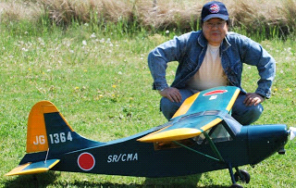
なかなかのものです。
でかいので、家から出すだけでも一苦労でした。
今日はブレークインと思っていたのですが、エンジンがかかりません。
チョークするとチョーク分回るので、燃料パイプか燃料タンクかはたまた燃料ポンプか
その辺の問題でしょう。
帰って調査です。
燃料ポンプは、やはり最初はうまく燃料を吸い込んでくれなかったので、クランクケースの後ろをはずし
ポンプだけをいろいろいじっているうちに、吸い込みはじめました。
やはり、燃料などを入れてある程度動かしてやらないと、働かないようです。
クランクをすると、吸い上げはじめたので、ポンプはきっとOKでしょう。
タンクも古いので、中の配管やチューブを新品に取り替えておきました。
これで、きっと回るのではないかと思います。
ごみづまりは一応すべて点検しておきましたが、ありませんでした。
次に行けるのは5月27日以降となりそうですが、楽しみです。

2012年6月4日月曜日
疑惑
私の下痢が数ヶ月続いていたのですが、最近良くなってきました。
最初は医者からもらった薬で治したのですが、薬が切れるとまたもとに戻ってしまう。
そんな繰り返しでしたので、あまり医者に頼らないで、原因と思われるものを、少しづつ取り除いてゆくことにしました。
下痢はつらいもので、歩いているときや、通勤電車の中で起きると、非常に恐ろしいものです。
まず、考えられることをすこしずつ実施しました。
おなかを冷やさない。これは、冷やしたことが原因だとすると、直ったあとに再発することを取り除くことはできるでしょうが、予防になる程度でしょう。はらまきでは直りませんでした。
腸内の良性の菌が、合わない？。いろいろなヨーグルトをためしていますが、変化はみられません。
前立腺癌の発見を目的に実施した生検のあとから調子が悪いので、直腸から菌が進入したのかもしれませんが、これはわかりません。
そして、最近実施したのが、部屋から植物を外に出して、かびなどの菌を減らしたことです。
とくに、かびのつきやすいところの掃除と、毎日薬を飲むためのコップを清潔にすることです。
コップは、今までは、洗ったあと、布巾の上で口を下にして食器棚ではなく、流しの横にたくさん並べておいていたのですが、ガラスコップはなかなか煮沸洗浄するなどできませんので、あやしいと思いました。コップの口をつけるところに雑菌がたくさん付着しているのではないか？
そこで、使うコップをきめ、殺菌できる洗剤で洗ったあと、きれいな布巾で拭いて、口を上にして清潔な食器棚に入れることにしました。食器棚は毎日開け閉めしますので、かびもはえていないようで、菌の付着が少なくなっているのではないかと考えられます。
今は、薬なしで、かなり正常に戻っています。
そう、食中毒を繰り返していたのかもしれません。
根本原因が取り除けたかどうかは不明ですが、近頃かなりいい感じです。

2012年6月6日水曜日
古い機体
21年前に製作した機体を整備しました。
いまだに健在です。
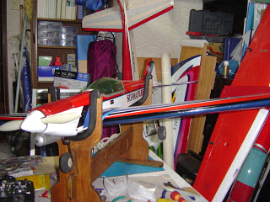
SUPRA FLASH
です。
最近 2C の機体を楽しんでおられる方が、増えたようで、なつかしい限りです。
(SUPRA FLY + FLASH) /2
のような機体（自設計、自作機）です。
ずいぶん飛ばしました。
近いうちにまた、思い出して、飛ばしてみましょう。

2012年6月9日土曜日
15年前の機体
またまた、整備です。
整備してもエンジンは錆付いてしまいますが、ＷＤ４０を入れて錆付かないようにしておきました。
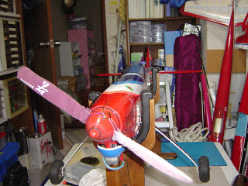
そう、ＳＩＬＥＮＴ－９０です。
1997年作ですので、もう15年前の機体です。
バッテリも適度に充電が必要かと思います。
それは、今度のときにして、今日は黒いキャノピーを透明なものに置き換えてみました。
これも近いうちに、飛ばしましょう。

2012年6月13日水曜日
stinson L-5
ついに飛びました。
エルロンが硬く、主翼がねじれていたり、尾輪がゆるんでぶらぶらだったり、ラダーが効きすぎたりと、
色々問題が発覚しましたが、無事生還しました。
みなさん、ご協力ありがとうございました。
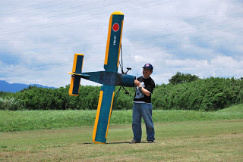
こんなに大きくて、エンジンパワーが不足するのではないかと心配でしたが、オーバーパワーで、
軽く上昇しました。
3タンク目は、上空でのならし運転となりました。

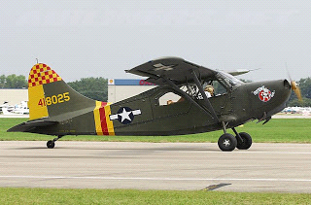
これは、実機ですが
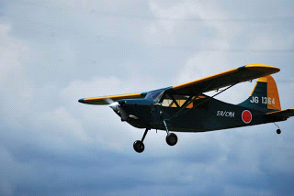
こちらは、今回製作したものです。
なかなかいい感じでできていると思いませんか？

2012年6月15日金曜日
ARF
最近のラジコンのキットは、ARF（ARFとは「Almost Ready to Fly」の略）キットが多く、昔のように
バルサを組み立てて、フィルムを貼ってといった工程のほとんどが、すでに出来上がっているものが
主流となりました。
だいぶ長い間箱入り娘だったムスタングのARFキットを広げてみました。
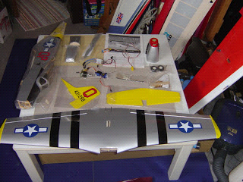
こんな感じです。
箱から出した時点で、胴体、主翼、尾翼は完成しています。
脚とモーターをつけて、メカを搭載。
サーボのリンケージで終了です。
ゆっくり、こつこつと作業をすすめても、そんなにかからず、すぐに飛ばせるでしょう。
早く飛ばしたい人向けです。
設計から、航空ベニアやバルサの切り出し、などなど、色々と工夫するところが楽しみ
な私にとっては、非常に物足りないものですが、箱に入れてかびをはやしてすててしま
うのもなんですので、少しいじってみたいと思います。
L-5がうまく飛んだので、今後は調整のみですので、新しい機体に挑戦といったところ
でしょうか。
そうそう、つくりかけのTOPSTARTⅡもありましたっけ。
しかし、こちらはかなり大変。競技用のパターン機だけあって、なかなか進みません。
飛行場が狭いこともあって、作っても大胆に飛ばすことはできそうもないためでしょうか。
若干気負いぎみです。
それに対して、ちょっとした暇つぶしには、小さく簡単に作れるARFがぴったしといったところ。
今日は病院に行ってきたため、会社はお休み。
のんびりと、ムスタングのARFを眺めています。

2012年6月24日日曜日
ムスタング
ちょっとの製作と、あとは、ねじを締めるだけですので、もうできちゃいました。
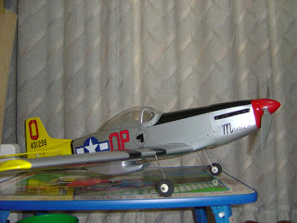
あっけないです。
あわてて、先に接着剤をつけて、組み立てないようにしましょう。
水平尾翼は、取り付けの順序がありました。
先にエレベータを水平尾翼の前部に取り付けてしまうと、水平尾翼を胴体に差し込めません。
このように、仮組して先に順序を考えてから、接着します。
動力用モーターの取り付けマウントの工作も、先にマウントを接着して作成してしまうと、胴体の防火壁であるベニアの胴枠にはめ込むことができなくなります。
いずれにしても、完成までは、たぶん３、４時間くらいだったでしょうか。
来週にでも、飛ばせるでしょう。

2012年6月30日土曜日
P-51D
ムスタングにバッテリー（3セルリチュムポリマー）を積み込んで、いよいよ出陣可能となりました。
主要諸元をご紹介します。
全幅 900mm
全長 800mm
翼面積 15.2d㎡
全備重量 700g
翼面荷重 46g/d㎡
3セルリチュムポリマーは2200mA、20C
(ちょっと大きすぎかも）
モーターは800ｇ程度の機体向きのもの
アンプは２０Cのもの
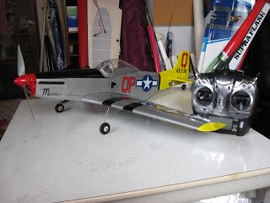
ちなみに、プロポはヘリ用に購入したJRのXG8です。

2012年8月4日土曜日
L5の床運動
L5のその後です。
体操の内村選手は金メダル。素晴らしかったですねー。
L5も床運動で側転1回転で、着地に失敗。
惜しくも、金を逃しました。
？？
内村選手も鞍馬という種目では、最後危なかったシーンもありましたが、頭から落なくてよかったですね。
私も中学で体操をしていましたのでわかりますが、鞍馬はむずかしい。
L5は、残念ながら、頭から落ちましたので、結構な傷となりました。
エンジンカウルの左側を修理中です。
ついでに、エンジンが逆立ちで取り付けてあるせいで、スタート時かかりずらかったので、
それを解消しようと、90度回転しました。
これで、ダウンスラストが変わり、軸も下左へずれてしまい、エンジンカウルの穴もいろいろと変えざるを得なくなり、軽傷と思っていたのですが、治るまでけっこう時間がかかっています。
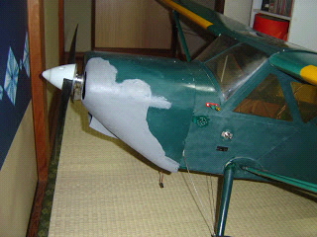

2012年8月6日月曜日
夕日に魅せられて
夕日を見て何度も泣いたことがあります。
多くは別れたことの思い出ですが。
でも、今日の夕日は、富士山が綺麗で、言葉をなくしました。
我が家の裏庭？からの景色です。
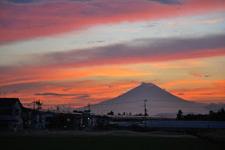
永遠の命がテーマです。でもテーマに関係なく、適当に言いたい放題です。

2012年8月25日土曜日
ひさしぶりの投稿
暑い夏。
大好きです。
でも、もう体がついてきません。
そんななか、私の飛行機工房には扇風機だけしかありません。
クーラーはもったいない。
電気も節約中。
というわけで、健康的にしたたる汗にまみれ、古い機体をまたまた整備。
水上飛行大会が近づいてきました。
そんなこともあって、飛ばすのは自信がないのですが、二式水上戦闘機の整備中です。
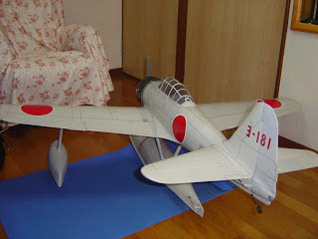
エンジンの音が大きく、波も高かったため、修復後まだ一度も飛んでいません。
今年はどうなることでしょう？
何を積んでゆこうか迷っています。
いつでも出陣できるよう、整備に四年余年がありません。
永遠の命がテーマです。でもテーマに関係なく、適当に言いたい放題です。

2012年9月7日金曜日
水上飛行大会間近
もうあと1週間で水上飛行機大会です。
風のあるときは、雨にもまけず風にもまけずの宮沢賢治の詞のような
フラミンゴを飛ばすことにします。
風があまりなくおだやかな波のときは、フライベイビーにしようかと思い、整備しています。
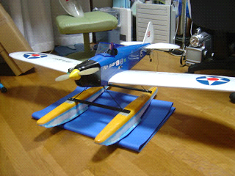
昨年この機体は水上機としては、初飛行でしたが、波がひくければ問題なく離水してくれましたので
この機体を持ってゆこうかと、思っています。
今日の天気予報では、来週の金曜あたりから崩れる可能性もありそうで、心配ではありますが、
晴天、さざなみを祈るばかりです。

2012年9月23日日曜日
フェアチャイルド
Fairchid PT-19B Comell(M-62A)
古い機体を整備。
エンジンがENYA SS 25
実機の写真はこちら
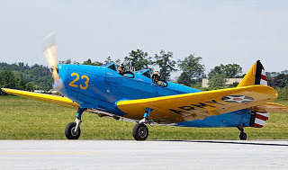
私の機体はこちら
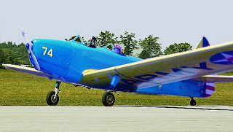

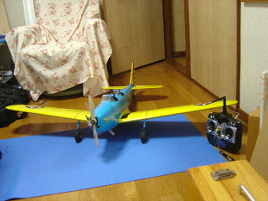

2012年10月27日土曜日
飛燕
飛燕
３４号機
もう何年前に制作したか忘れるくらい古いのですが、
なぜか、整備をはじめました。
OS３２Fを搭載予定です。
サーボも新しいものを使用予定。
メカも２．４Gにしようかと思います。
復活飛行はいつになることやら。
親戚のおばあちゃんが亡くなって、今日は葬式に行ってきました。
私の歌 を聞きながら、涙してます。
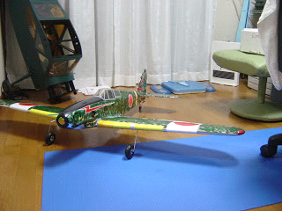

下の写真は実機です。
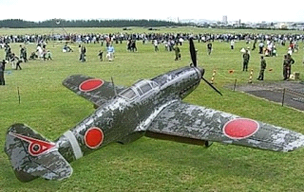

2012年11月2日金曜日
飛燕の整備完了
飛燕
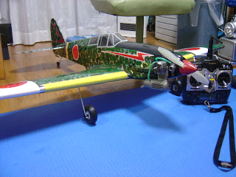
ようやく、整備が終わりました。
ミニサーボをかき集め、リンケージ終了。
２．４Gの無線機を搭載。
重心位置が多少前ぎみなので、飛ばして見てから、検討したいと思います。
最近２Cエンジンがリバイバルぎみなので、ちょといいかも。
主要諸元
全備重量1618g
全幅 1280mm
全長 1000mm
エンジン OS32F ２C

2012年12月8日土曜日
近況その２
ようやく、私のPCが使えるようになりました。
実は、PCの液晶ディスプレイを新しいものに交換し、古いものは息子に譲りました。
しかし、新しいディスプレイは、動画をWindowsメディアプレイヤーで再生すると、
縦に黄色い線がちらついたり、左下が、省エネモードにすると暗くなり、テレビとしては
あまり気にならないのですが、PCのディスプレイとしては不満足でした。
そこで、販売店に行って、別のメーカーのものに変更してもらったのですが、在庫がなく
ようやく、本日入手できたというわけです。
新しいディスプレイは、TVで、ソニーのBRAVIA22インチです。
これは、問題ないようです。
ようやくPCがまともになりました。
メール環境がない、シモサンのサーバーPCでは、メールが使えませんでした。
たくさんメールがたまっているだろうなー。
メールの処理をしたいと思います。
そうそう、SRCMAのクラブ総会の写真も処理が滞っています。
明日は、病院。
がんばらなくっちゃ。
ではまた

